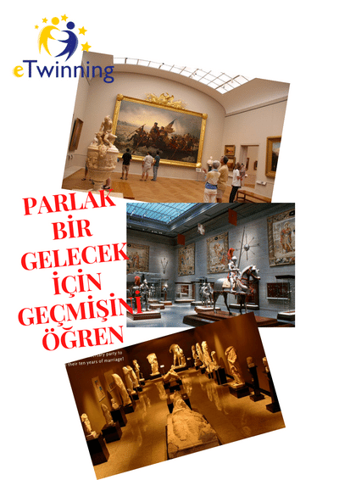
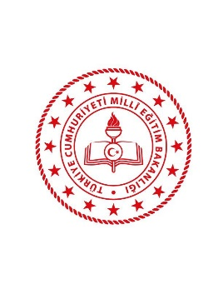
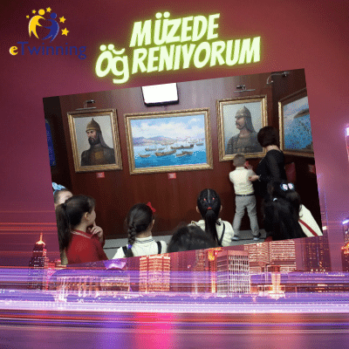
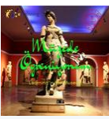

MÜZEDE ÖĞRENİYORUM
Okulumuz öğretmeni Cavide TOR’un içinde bulunduğu 27 yabancı 10 Türk öğretmen ve 35 öğrenci ile yürütülen uluslararası eTwinning projemizdir. Okulumuz Öğretmeni Gülçin KÖKLÜDAĞ, 4/C ve 4/E sınıfı öğrencileri ile yürüttüğümüz projemiz ile farkındalık yaratmak ve tarihimizle ilgili bilgilerin müzeler yoluyla öğrenilebileceği hakkında 7-11 yaş öğrencilerimizi bilinçlendirmek için çalışmaları yapmaktayız.
Proje hakkında  Müzeler, geleceğimizi nasıl biçimlendirmemiz gerektiği konusunda bize yol gösterir. İnsanoğlunun nasıl ilerlediğini, uygarlıkların nasıl geliştiğini, toplum ve aile yaşamımızın geçmişten bugüne kadar nasıl örgütlendiğini tarih bize anlatır. Tüm bu kanıtların sunulduğu alan ise müzelerdir. Bu nedenle bizi geçmişle buluşturan, bireysel, toplumsal ve kurumsal hafızamızı canlı tutan geçmişle ilgili olguları sorgulamamızı sağlayan, bizi eğiten bizi düşündüren müzeler, eğitimin bir parçası olmalıdır. Projemiz Müzelerin okul dışı eğitim ortamı olarak daha aktif kullanılması, Türk tarihinin müzeler yoluyla 7-11 yaş aralığındaki öğrencilerle farklı öğretim tekniklerini kullanarak öğrenilmesi için planlanmıştır. | 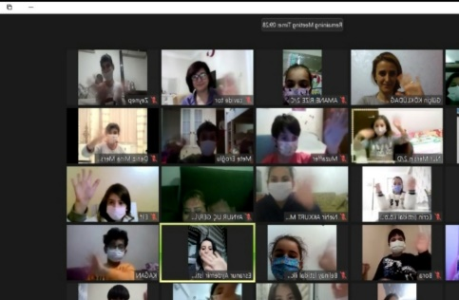  Etwining Öğrenci toplantısı  Ev Müzemizden Kesitler  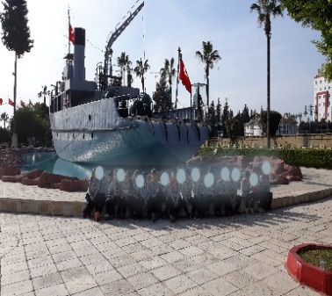  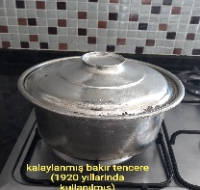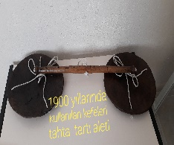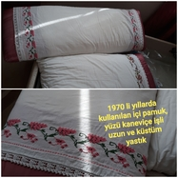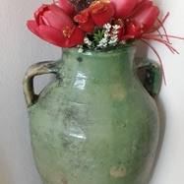  Pandemi öncesi gezilerimiz  